**Nhóm 1 – TH24.09**

**Trịnh xuân chinh**

**Đinh mạnh dũng**

**Đinh văn dũng**

**Đặng công duyệt**

**Phạm mai việt hoàng**

**Hệ thống có trong bệnh viện**

- Hệ thống nào . được dùng trong hoàn cảnh nòa.

- Chọn 1 hệ thống con

Hệ thống quản lý thông tin

+ bệnh nhân

+ bệnh án

+ vật tư y tế

+ nhân sự

+ tài chính

Hệ thống quản lý tư vấn

+ tư vấn bệnh

+ đặt lịch hẹn

Hệ thống rủi ro quyết định

- **Hệ thống quản lý thông tin bệnh nhân**

+mô tả: Hệ thống quản lý thông tin bệnh nhân dùng để lưu trữ về thông tin bệnh nhân tới thăm khám, chữa bệnh. Phục vụ cho công việc quản lý, điều trị, nghiên cứu

+ phục vụ cấp: cấp tác nghiệp

+ đầu vào: họ tên, ngày sinh, giới tính, địa chỉ, số điện thoại, mã bệnh nhân

+ đầu ra: lưu trữ, tìm kiếm

- **Hệ thống quản lý nhân sự**

+mô tả: Hệ thống quản lý nhân sự dùng để lưu trữ thông tin bác sĩ. Phục vụ cho công việc phân công vị trí làm việc, quyền hạn,

+ phục vụ cấp: cấp văn phòng

+ đầu vào: họ tên, ngày sinh, giới tính, địa chỉ, số điện thoại, chức vụ, khoa ,

+ đầu ra: lưu trữ, tìm kiếm

- **Hệ thống quản lý thông ti bệnh án**

+mô tả: Hệ thống quản lý thông tin bệnh án dùng để lưu trữ hồ sơ bệnh án, quá trình điều trị của bệnh nhân . phục vụ cho công việc tìm kiếm, phục vụ điều trị, thống kê, dự báo

+ phục vụ cấp: cấp tác nghiệp

+ đầu vào: họ tên, ngày sinh, giới tính, địa chỉ, số điện thoại, tên bệnh của bệnh nhân, thông tin bác sĩ phụ trách điều trị, ngày điều trị

+ đầu ra: lưu trữ, tìm kiếm, dự báo, nghiên cứu

- **Hệ thống quản lý quản lý tư vấn đặt lịch hẹn**

+mô tả: Hệ thống quản lý tư vấn đặt lịch hẹn dùng để sắp xếp lịch hẹn cho bệnh nhân và bác sĩ gặp nhau , giúp giảm thời gian chờ đợi, quá tải bệnh viện

+ phục vụ cấp: cấp tác nghiệp

+ đầu vào: họ tên, ngày sinh, giới tính, địa chỉ, số điện thoại, tình trạng bệnh nhân, bác sĩ, khoa, thời gian đặt hẹn

+ đầu ra: lưu trữ sắp xếp

- **Hệ thống quản lý chiến lược phát triển**

+mô tả: Hệ thống quản lý chiến lược phát triển dùng để lưu trữ các thông tin tổng quát của bệnh viện về doanh thu, chi phí,.. để đưa ra hướng phát triển

+ phục vụ cấp: cấp chiến lược

+ đầu vào: doanh thu khám chữa bệnh, doanh thu bán thuốc, chi phí vật tư, chi phí nhân sự

+ đầu ra: lưu trữ, nghiên cứu, chiến lược

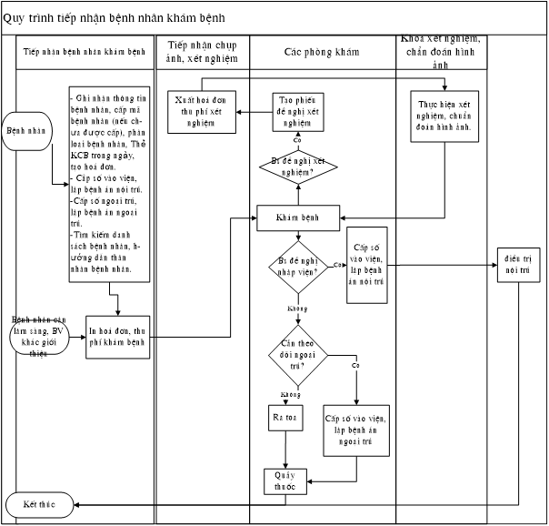

- **HIS (Hospital Information System):**

+mô tả: Hệ thống thông tin bệnh viện thường được biết đến với tên gọi khác là "Hệ thống quản lý bệnh viện"; phục vụ công tác quản lý, điều hành tại Bệnh viện với các chức năng chính: quản lý thông tin bệnh nhân và bệnh sử; quản lý bệnh nhân đến khám và điều trị nội và ngoại trú, quản lý bệnh án, dược, tài chính, viện phí, trang thiết bị vật tư y tế, nhân sự... Ngày nay, HIS là công cụ tối ưu hóa trong quản lý điều hành; phục vụ điều trị; phục vụ nghiên cứu và đào tạo; thống kê, dự báo, dự phòng... tại các Bệnh viện

+ phục vụ cấp: chuyên gia và văn phòng, cấp chiến lược, cấp chiến thuật

+ đầu vào: thông tin bệnh nhân, bệnh án, viện phí, thuốc, vật tư,…

+ đầu ra: lưu trữ và sắp xếp, thống kê, phân tích,…

- **EPR (Electronic Patient Record)**

+mô tả: Bệnh án điện tử thực chất là phần mềm dùng thay thế cho bệnh án giấy trong quản lý thông tin bệnh nhân, kết quả chẩn đoán, xét nghiệm, liệu trình điều trị... với nhiều ưu điểm trong tìm kiếm, tra cứu, tổng hợp số liệu phục vụ điều trị và hỗ trợ nghiên cứu.

+ phục vụ cấp: chuyên gia và văn phòng, cấp chiến lược, cấp chiến thuật, cấp tác nghiệp

+ đầu vào: thông tin bệnh nhân, bệnh án

+ đầu ra: lưu trữ và sắp xếp, thống kê nghiên cứu

- **RIS (Radiology Information System)**

+mô tả: Hệ thống thông tin chẩn đoán hình ảnh là hệ thống phần mềm được triển khai tại Khoa chẩn đoán hình ảnh. RIS bao gồm các thành phần và có tổ chức gần giống với HIS nhưng ở qui mô nhỏ hơn với các chức năng: quản lý thông tin bệnh nhân, quản lý danh sách bệnh nhân đến chụp - chiếu tại khoa, số liệu chụp - chiếu và kết quả chẩn đoán... Thông tin dữ liệu của RIS gồm dạng Text và dạng ảnh theo tiêu chuẩn DICOM được lấy từ các thiết bị chiếu chụp: X-quang, cắt lớp, siêu âm, cộng hưởng từ…

+ phục vụ cấp: chuyên gia và văn phòng, cấp chiến lược, cấp chiến thuật, cấp tác nghiệp

+ đầu vào: thông tin bệnh nhân, bệnh án,

+ đầu ra: phân tích, đánh giá, lưu trữ, thống kê

- **PACS (Picture Archiving and Communication System)**

+mô tả: Hệ thống thông tin lưu trữ và thu nhận hình ảnh có nhiệm vụ quản lý công tác lưu trữ, truyền và nhận hình ảnh trên mạng thông tin máy tính của Khoa chẩn đoán hình ảnh hoặc của Bệnh viện, trong đó các hình ảnh được lấy từ các thiết bị: siêu âm, X-quang, chụp cắt lớp, cộng hưởng từ hạt nhân... với định dạng ảnh phổ biến hiện nay là DICOM được lưu trữ tại các Server và truyền đến các máy tính tại Khoa chẩn đoán hình ảnh và các Khoa trong Bệnh viện phục vụ công tác khám, chẩn đoán và điều trị. PACS khác RIS là chỉ quản lý, tổ chức lưu trữ, truyền và nhận hình ảnh trên mạng mà không quan tâm đến các dữ liệu dạng Text như: thông tin chi tiết của bệnh nhân, số lần chụp chiếu, bệnh án, liệu trình điều trị..

+ phục vụ cấp: chuyên gia và văn phòng, cấp chiến lược, cấp chiến thuật, cấp tác nghiệp

+ đầu vào: thông tin bệnh nhân, hình ảnh bệnh án,…

+ đầu ra: quả lý , tổ chức lưu trữ hình ảnh trên mạng

- **DICOM (Digital Imaging and Communication in Medicine):**

+mô tả: Tiêu chuẩn ảnh và truyền thông trong y tế, được phát triển từ năm 1988 dựa trên chuẩn ACR-NEMA; là qui chuẩn về định dạng và trao đổi ảnh y tế cùng các thông tin liên quan, từ đó tạo ra một phương thức chung nhằm đáp ứng nhu cầu của các nhà sản xuất cũng như người sử dụng trong kết nối, lưu trữ, trao đổi, in ấn ảnh y tế. Hiểu một cách đơn giản, tập tin ảnh DICOM ngoài dữ liệu hình ảnh giống như các tiêu chuẩn JPG, BMP, GIF... còn chứa thêm một số thông tin dạng Text như: tên bệnh nhân, loại thiết bị chụp chiếu tạo ra hình ảnh….

+ phục vụ cấp: chuyên gia và văn phòng, cấp chiến lược, cấp chiến thuật, cấp tác nghiệp

+ đầu vào: thông tin bệnh nhân, bệnh án, hình ảnh chụp chiếu

+ đầu ra: lưu trữ thông tin bệnh nhân và các hình ảnh bệnh án